|  |  |
| --- | --- |
| ICS | 65.020.40 |
| CCS | |  | | --- | | D:\000000部门项目\09标准化插件开发\程序源代码\StandardEditor_ShanDongKeXieYuan\团标首页面字母T.pngD:\000000部门项目\09标准化插件开发\程序源代码\StandardEditor_ShanDongKeXieYuan\团标首页面字母T后面的反斜杠.png GXAS |   B 64 |

团体标准

T/GXAS XXXX—XXXX

油茶嫁接换种技术规程

Technical code of practice for grafting and variety replacement of *Camellia oleifera*

XXXX - XX - XX发布

XXXX - XX - XX实施

广西标准化协会  发布

1. 前言

本文件参照GB/T 1.1—2020《标准化工作导则 第1部分：标准化文件的结构和起草规则》的规定起草。

本文件由广西林学会提出、归口并宣贯。

本文件起草单位：广西壮族自治区林业科学研究院、广西天峨金桂元食品有限公司、百色市林业科学研究所、广西壮族自治区国有三门江林场、广西壮族自治区国有维都林场。

本文件主要起草人：江泽鹏、潘文、陈国臣、王东雪、夏莹莹、梁树绿、陆荣民、王劲松、班华文、叶航、莫爱媛、陈鹏、韦燕妮、韦名胜、梁国校、刘斌、莫廷靖、王敬文、陈梦秋、黄辉、覃文娟、刘志林、姚国琼、曹春芮、罗曼。

1. 引言

本文件的发布机构提请注意，声明符合本文件时，可能涉及到第4章、第5章、第6章、第7章与油茶嫁接换种技术相关的专利的使用。

本文件的发布机构对于该专利的真实性、有效性和范围无任何立场。

该专利持有人已向本文件的发布机构承诺，他愿意同任何申请人在合理且无歧视的条款和条件下，就专利授权许可进行谈判。该专利持有人的声明已在本文件的发布机构备案。相关信息可以通过以下联系方式获得：

发明人：江泽鹏、夏莹莹、谢少义、梁斌、郝丙青、李伟强、梁健峰、叶维军、骆锋、陈国臣、王东雪

单位：广西壮族自治区林业科学研究院

地址：广西壮族自治区南宁市西乡塘区邕武路23号

联系人：江泽鹏

联系电话：13878877467

请注意除上述专利外，本文件的某些内容仍可能涉及专利。本文件的发布机构不承担识别专利的责任。

油茶嫁接换种技术规程

* 1. 范围

本文件确立了油茶嫁接换种的程序，规定了嫁接对象选择、嫁接前准备、嫁接操作、嫁接后管理的操作指示，描述了嫁接换种过程信息的追溯方法。

本文件适用于油茶低产林改造。

* 1. 规范性引用文件

下列文件中的内容通过文中的规范性引用而构成本文件必不可少的条款。其中，注日期的引用文件，仅该日期对应的版本适用于本文件；不注日期的引用文件，其最新版本（包括所有的修改单）适用于本文件。

LY/T 2289 林木种苗生产经营档案

LY/T 3355 油茶

* 1. 术语和定义

本文件没有需要界定的术语和定义。

* 1. 嫁接对象选择

选择树龄30a以下、立地条件好、植株生长旺盛、年均产油量≤150kg/hm2的油茶成林。

* 1. 嫁接前准备
     1. 接穗品种选择

选用通过国家或自治区林木和草品种审定委员会审（认）定的，并适合当地气候条件的油茶优良无性系为接穗品种。广西油茶种植区适栽良种见附录A。

* + 1. 接穗品种配置

选择2～4个授粉亲和性高、花期相遇、果实成熟期基本一致的品种进行配置。

* + 1. 接穗采集与处理

从定点采穗圃中采集树冠外围中上部1a内生长健壮、芽眼饱满、叶片正常、无病虫害的半木质化或木质化接穗，穗条应做好保湿处理。采集时间宜为早上或阴天，保存时间不宜超过7d。

* + 1. 密度调整

冬季收完果后对过密油茶林进行疏伐，每667m2保留53～74株，郁闭度宜为0.7～0.8。

* + 1. 砧木选择

每株选择2～3条通直光滑的开张形主枝作砧木，砧木直径4cm～8cm为宜。

* + 1. 嫁接时间选择

4～7月和12月～翌年2月。

* 1. 嫁接操作
     1. 断砧

在离基部60cm～100cm平滑处锯断，断面平整不撕裂，保留1～2个侧枝提供营养和遮荫，见图1。

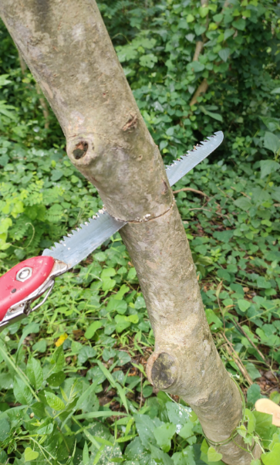

1. 断砧
   * 1. 削砧

削平砧木断面，从断面边缘起纵切皮层两刀，切口长2cm～3cm，宽与接穗粗度相当，深达木质部，使表皮与木质部分开，然后向下将树皮拉开。每砧宜开2～3个嫁接口，且均匀分布，见图2。

1. 砧木断截面直径≤5cm开2个嫁接口；5cm＜砧木断截面直径≤10cm开3个嫁接口。

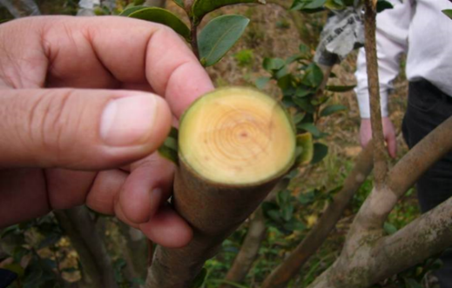

1. 削砧
   * 1. 削穗

在穗条叶芽反面距芽眼下部0.2cm～0.4cm处，从芽基稍下方平直往下斜拉一切面，长1.5cm～2.5cm，切面稍见木质部，基部可见髓心，接着在叶芽正下方斜切一短接口，切成20°～30°的斜面，呈马耳形，再在芽尖上端离芽0.5cm切一刀，见图3。

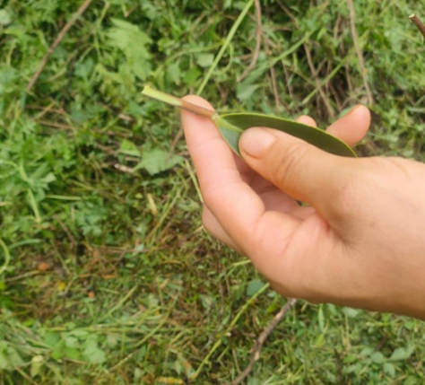

1. 削穗
   * 1. 插穗与包扎

接穗长切面朝内，对准形成层，紧靠一边插入拉皮槽内，接穗切面稍高出砧木断面0.1cm～0.2cm，然后将挑起的砧木皮部覆盖在短切面上，一个砧木宜接2～3个接穗，用厚度0.1mm～0.2mm、宽2.0cm～2.5cm绑带绑紧，见图4。

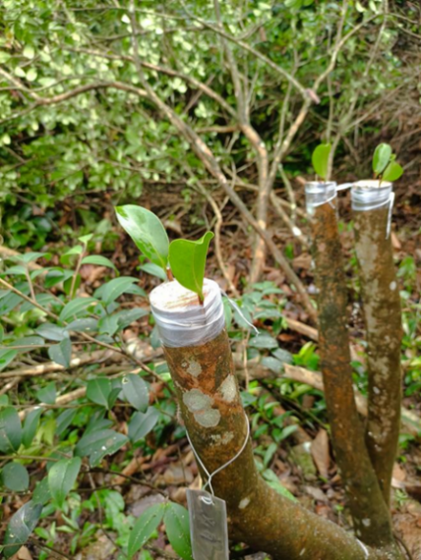

1. 插穗与包扎
   * 1. 密封保湿

采用以下方法进行密封保湿，见图5：

1. 用长25cm～28cm、宽15cm～18cm的塑料袋将接穗及断面密封保湿；
2. 将接穗叶片下折紧贴砧木，用厚度0.01mm～0.03mm薄膜将接穗及断面密封保湿。

|  |  |
| --- | --- |
|  |  |
| a）塑料袋密封保湿 | b）薄膜密封保湿 |

1. 密封保湿
   * 1. 防虫与遮荫

将杀虫粉剂喷洒在保湿罩外，按东西方向罩上一张光面朝上折叠成“∩”形的竹笋壳或长55cm～60cm、宽15cm～20cm的牛皮纸等遮荫材料，见图6。

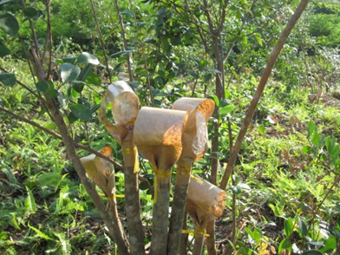

1. 防虫与遮荫
   1. 嫁接后管理
      1. 补接

嫁接后1～2个月检查成活情况，未成活的及时进行补接；若整砧未成活，往下3cm～5cm锯断后按6.2～6.6的要求进行嫁接。

* + 1. 除侧枝

嫁接成活后，及时除去侧枝，沿着分支端口平锯。

* + 1. 砧木保湿

用专用树桩保湿膜单层自上而下均匀缠绕砧木保湿。

* + 1. 解罩与解绑

当接穗新梢半木质化后或生长受到影响时，选择阴天除去保湿袋和遮荫物；砧木和接穗充分愈合后解除绑带，接穗全封用薄膜无需解封。

* + 1. 除萌与扶绑

及时除去砧木上的萌芽条，用竹条、木棍等支撑物绑扶接穗枝梢。

* + 1. 中耕抚育

油茶植株根系进入旺盛生长期前完成，嫁接后第1a的11～12月采取全垦，深度15cm～20cm；以后每年的12月至翌年1月和6～8月，结合除草进行土壤浅垦，深度10cm～15cm。

* + 1. 平衡施肥

嫁接第1a结合全垦追施有机肥，每株2.5kg～5.0kg；第2a～3a的冠幅快速形成期每年施肥2次，于春梢和夏梢叶芽萌动前，在树冠外围坡上方开环状沟或两边各开长0.8m～1.2m，宽25cm、深15cm～20cm的沟，追施高氮复合肥（30-15-15），每株施肥0.5kg～1.0kg，施肥后用土覆平。

* + 1. 整形修剪

嫁接后第1a在春梢萌发，选择主干上叶芽饱满的3～4个侧芽作为主枝培养对象，在第1个保留芽上方短截培养一级分枝。

嫁接第2a的1～2月份,从一级分枝上重复主干的修剪方法，每个侧枝保留3～4个饱满叶芽培养二级分枝。

嫁接第3a的1～2月份，从二级分枝上重复一级分枝的修剪方法，每个侧枝保留3～4个饱满叶芽培养三级分枝。

采用疏删、短截方法适当修剪接穗新梢，培养形成主枝、副主枝、侧枝群比例合理、分布均匀的树冠，形成合理树形。

* + 1. 病虫害防控

按LY/T 3355的规定执行。

* 1. 档案管理

建立油茶嫁接换种过程的档案管理，档案管理应符合LY/T 2289的规定。

2. （资料性）  
   广西油茶种植区适栽良种

广西油茶种植区适栽良种见表1。

* 1. 广西油茶种植区适栽良种

| 种植区域 | 适栽良种 |
| --- | --- |
| 广西南部（包含北海，钦州，防城港，以及南宁、崇左、玉林中南部） | 香花油茶良种；岑软3号、岑软2号、岑软24号、岑软ZJ11、岑软ZJ14 |
| 广西中部（包含梧州，贵港，来宾，以及柳州南部，贺州、百色中南部，南宁、崇左、玉林北部） | 香花油茶良种；岑软3号、岑软2号、岑软24号、岑软11号、岑软3-62、岑软ZJ24 |
| 广西北部（包含桂林，柳州、河池中北部，贺州、百色北部） | 岑软3号、岑软24号、岑软11号、岑软3-62；华金、华鑫、华硕；湘林210号、湘林27号、湘林1号；长林4号、长林40号、长林53号 |

